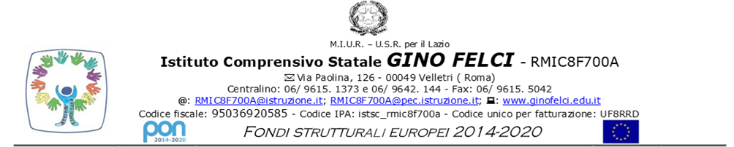

MODULO PRESENZA NEI LOCALI SCOLASTICI E AUTOCERTIFICAZIONE TEMPERATURA

PERSONALE DELL’ I.C. “ GINO FELCI” - EMERGENZA SANITARIA COVID-19

( da compilare ogni 14 gg)

Il/La sottoscritto/a___________________________________________________
in qualità di  Docente  ATA  Altro___________,
consapevole delle conseguenze penali previste dall’art. 76 del DPR 445/200 per le ipotesi di falsità in atti e dichiarazioni mendaci,

DICHIARO
- di aver preso visione, letto e compreso l’informativa per il trattamento dei dati personali di seguito allegata;
- di essere stato informato e di avere ben compreso gli obblighi e le prescrizioni per il contenimento del contagio da Covid-19;
- di essere a conoscenza dell’obbligo di rimanere al proprio domicilio in presenza di febbre (oltre 37.5°C) o di altri sintomi influenzali e di chiamare il proprio medico di famiglia e l’Autorità Sanitaria competente.

E PERTANTO RIFERISCO

  - di non essere rientrato in Italia negli ultimi 14 giorni da uno Stato Estero o da una zona ad alto rischio contagio;
  - per quanto a propria conoscenza, di non essere stato in stretto contatto con una persona affetta dal nuovo Coronavirus COVID-19 negli ultimi 14 giorni;
  - di non avere sintomi influenzali (quali tosse o difficoltà respiratorie) e di aver provveduto a rilevare autonomamente la propria temperatura corporea, previo accesso alla sede scolastica, con esito inferiore a 37,5°C
  - di impegnarsi a comunicare tempestivamente eventuali variazioni alle dichiarazioni dei punti precedenti al Dirigente Scolastico e/o al DSGA per tutto il periodo di servizio nell’Istituzione Scolastica;
  - di non accedere alle sedi scolastiche qualora in futuro le condizioni dichiarate mutino e il sottoscritto si trovasse in una delle condizioni di cui sopra;
  - di seguire in quel caso le indicazioni dell’autorità sanitaria.

Sono consapevole che per la prevenzione del COVID-19 è opportuno adottare le misure mirate a prevenire le comuni infezioni vie respiratorie e seguire le precauzioni previste dall’OMS e dall’Autorità Sanitaria Nazionale, aggiornate periodicamente in relazione all’evoluzione del fenomeno. In particolare, sono consapevole di mantenere la distanza di sicurezza pari a 1 mt, indossare DPI previsti, osservare le regole di igiene delle mani, previo accesso alle sedi scolastiche, seguendo le indicazioni dell’Informativa e quelle del personale referente in presidio.

Luogo e Data Firma_

INFORMATIVA EX ART. 13 REGOLAMENTO UE 679/2016

La informiamo che ai sensi dell’art. 13 del Regolamento UE 679/2016 (di seguito per brevità GDPR) di seguito Le forniamo le seguenti informazioni:

- I dati da Lei forniti verranno trattati per le seguenti finalità:
a) Registrazione per un periodo non superiore a 14 giorni in ottemperanza dell’obbligo di legge di compilazione del “registro presenze” nell’ambito dell’emergenza sanitaria Covid-19
b) Obblighi legali per fatturazione, scritture e registrazioni contabili obbligatorie, obblighi assicurativi e simili.
c) Obblighi contrattuali, quindi registrazioni inerenti l’iscrizione ai corsi/abbonamenti e i relativi appelli nonché delle relative modifiche ed integrazioni.

- Il trattamento sarà effettuato sia con modalità manuali ed automatizzate.

- I dati potranno essere comunicati alle autorità sanitarie, giudiziarie o alla Compagnia di Assicurazione convenzionata con la sottoscrizione del presente al fine, necessario, della gestione degli eventuali infortuni – sinistri.

- L’interessato, in ogni momento, potrà richiedere l’accesso ai dati conferiti, ottenere la rettifica, richiedere la cancellazione con l’avviso che se richiesta durante la validità del contratto questo dovrà essere risolto.

- Il conferimento dei dati personali è requisito necessario per l’adempimento del presente per le finalità sanitarie per cui si richiedono.

- I dati personali conferiti saranno conservati per il tempo necessario all’esercizio del diritto.

- Il Titolare del trattamento è: l’I.C. “Gino Felci” con sede legale in via Paolina n. 126, 00049 Velletri (RM),Tel. 06 96151373 - 06 9642144 Mail: rmic8f700@istruzione.it , PEC: rmic8f700@pec.istruzione.it nella persona del suo legale rappresentante, Dirigente Scolastico, dott.ssa Attanasio Margherita.

- L’interessato ha diritto di presentare reclamo avverso il trattamento dei propri dati personali all’Autorità Garante per la Privacy con sede in Roma.

